CIRCULAR N° 1 Queridos padres de familia, reciban mi cordial saludo y mis deseos para que en este nuevo año sus vidas estén bendecidas con mucha salud y éxitos. Iniciamos este año con un nuevo reto, ser los profes de sus hijos en casa. Sé que no es una tarea fácil, pero con mis orientaciones lo lograremos, solo se necesita mucha paciencia, responsabilidad y perseverancia. Durante este tiempo yo les envió guías, videos y pequeñas clases cada dos semanas, para guiar el trabajo en casa, usted debe acompañar a su niño, para desarrollar las actividades que le envió y aprendan juntos. No deben enviar fotos de las guías cuando las desarrollan, lo importante es que me las hagan llegar puntualmente al terminar las dos semanas. Pero deben enviar los videos de las canciones, poemas, ingles o lo que yo les pida. Así yo puedo verificar los avances en su hijo o hija. Es muy importante y necesario que usted escoja una hora diaria como mínimo para que se siente con su hijo y desarrollen juntos las actividades. Además, debe crear un ambiente de tranquilidad y silencio para que él se concentre y a la vez adquiera hábitos de estudio. De usted depende que su hijo avance o no en su aprendizaje. Al final de cada periodo se hace una evaluación de lo aprendido, de los videos que usted envía, las guías desarrolladas y un videollamada que se hace a los niños. Se valora la puntualidad en la entrega de las guías bien desarrolladas, la puntualidad en los videos donde los niños demuestran lo que están aprendiendo y los desempeños demostrados por su hij@. Les pido el favor de enviarme una foto tamaño documento de su niño, esa foto es para que yo conozca a su hijo y además hacer un mosaico en el grupo y así se conozcan entre compañeros. Claro si usted no desea que la foto de su niño se publique en el grupo, por favor me lo hace saber. . . Cuando me envíen estas guías, debe enviarme 3 cuadernos del grande, marcados con el nombre de su hijo, así: 1 cuadernos de 100 hojas línea corriente SPANISH –GRAPHOMOTOR 1 cuadernos de 100 hojas línea corriente ENGLISH - PROJECTS 1 cuaderno de 100 hojas cuadriculado. LOGIC - MATH
En casa debe tener este material, para trabajar: 1 lápiz 6 B de Faber Castell Y 1 borrador 1 caja de colores de buena marca 1 caja de plastilina de la pequeña. 1 frasco de colbón mediano 1 caja de vinilos pequeños 1 pincel de punta plana N° 3 1 tijera de punta roma, de buena calidad Además, tener conexión a internet o datos en su celular para que vean mis clases y los videos.
HORARIO PARA EL DESARROLLO DE LAS CLASES DURANTE LAS DOS PRIMERAS SEMANAS
FECHA | TEMA | GUIA
LUNES 01 FEBRERO | clase 1. La hora de ser feliz  Dibujo libre | GUIAS 1  GUIAS 2
MARTES 02 | Clase 2. Rasgado. Grafomotricidad | GUIA 3
MIERCOLES 03 | Clase 3. Rasgado en tiras. Grafomotricidad | GUIA 4
JUEVES 04 | Clase 4: mi cuerpo | GUIA 5  GUIA 6
VIERNES 05 | Clase 5. Mi cuerpo. funciones | GUIA 7
LUNES 08 | Grafomotricidad, arrugado y pegado | GUIA 8
MARTES 09 | Mi cuerpo lateralidad | GUIA 9
MIERCOLES 10 | Lateralidad. grafomotricidad | GUIA 10
JUEVES 11 | Grafomotricidad. trazos | GUIAS 11 - 12
VIERNES 12 | Grafomotricidad. trazos | GUIAS 13- 14
ACTIVIDADES PARA LA PRIMERA SEMANA. Febrero 01 a febrero 12 de 2020.
COLEGIO TEC. AGR. SAN JOSE | DOC: GLADYS ARENAS | TEMA: CANCION LA HORA DE SER FELIZ
DIMENSION: CORPORAL- ESTETICA | GRADO:TRANSICION
ESTUDIANTE: |  |  | GUIA N° : 1
DESEMPEÑO: Aprendo y recito poemas y rimas utilizando expresión corporal ACT: Observa la primera clase que envié, enseguida abre el video de la canción en el celular y práctica con tu familia , hasta aprender la canción. https://www.youtube.com/watch?v=6v150inPxC4 Cancion: La hora de ser feliz.wmv, colorea con ayuda de tu familia. Cuando lo haya aprendido enviame un audio o video.
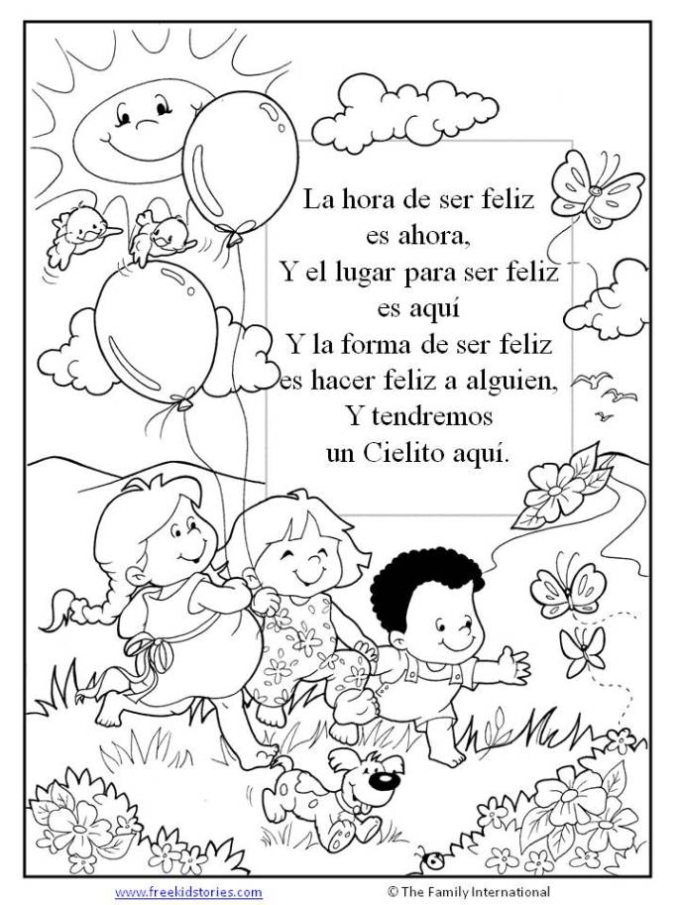
COLEGIO TEC. AGR. SAN JOSE | DOC: GLADYS ARENAS | TEMA: DIBUJO LIBRE
DIMENSION: Estetica | GRADO:TRANSICION
ESTUDIANTE: |  |  | GUIA N°: 2
DESEMPEÑO: Demuestro mis pre saberes artísticos. ACT: Has un dibujo libremente, debes hacerlo tú solo, sin ayuda de tu familia, no importa cómo te quede, luego coloréalo tú mismo. Tú familia debe orientarte, pero no hacerte el trabajo.

COLEGIO TEC. AGR. SAN JOSE | DOC: GLADYS ARENAS | TEMA: RASGADO. GRAFOMOTRICIDAD
DIMENSION: CORPORAL | GRADO:TRANSICION
ESTUDIANTE: |  |  | GUIA N°: 3
DBA: Adquiere habilidades motrices para el dominio de la motricidad y direccionalidad de la lectoescritura. DESEMPEÑO: Realiza trazos de grafo motricidad que le permiten adquirir habilidad para la lectoescritura y dominio de la direccionalidad en el plano gráfico. ACTIVIDAD: Mira la segunda clase que te envió. Siguiendo las instrucciones que te di RASGA el papel en pequeños pedacitos y pégalos dentro de recuadro.

COLEGIO TEC. AGR. SAN JOSE | DOC: GLADYS ARENAS | TEMA: RASGADO. GRAFOMOTRICIDAD.
DIMENSION: CORPORAL | GRADO:TRANSICION
ESTUDIANTE: |  |  | GUIA N°: 4
DBA: Adquiere habilidades motrices para el dominio de la motricidad y direccionalidad de la lectoescritura. DESEMPEÑO: Realiza actividades motrices que me permiten adquirir habilidad para la escritura.
ACTIVIDAD: Mira la tercera clase que te envié. Luego de mi clase y Siguiendo las instrucciones que te doy RASGA el papel en tiras y pégalos dentro de recuadro.

COLEGIO TEC. AGR. SAN JOSE | DOC: GLADYS ARENAS | TEMA:MI CUERPO
DIMENSION: COMUNICATIVA | GRADO:TRANSICION
ESTUDIANTE: |  |  | GUIA N°: 5
DESEMPEÑO: Reconoce progresivamente las partes de su cuerpo, acentuando su imagen corporal.
ACTIVIDAD:
- Observa la clase 4 de tu profe.
- Observa el video de YouTube
https://www.youtube.com/watch?v=WXuULOAusIM

Cabeza, Tronco y Extremidades - Las Partes del Cuerpo - Barney El Camión - Video para niños #
- Observa, aprende y practica con el video https://www.youtube.com/watch?v=lFqkGsQ4c2E

Cabeza, Hombros, Rodillas y Pies (Head, Shoulders, Knees & Toes) | Canción de Baile | ChuChu TV. Apréndelo. Colorea a garabato, con ayuda de tu familia.

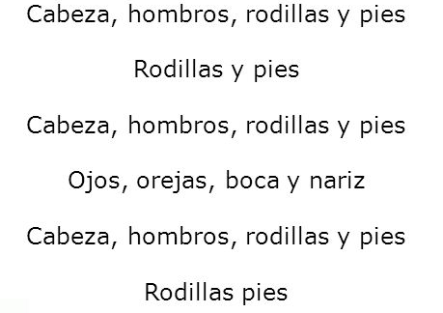
COLEGIO TEC. AGR. SAN JOSE | DOC: GLADYS ARENAS | TEMA:MI CUERPO.
DIMENSION: CORPORAL . COGNITIVA | GRADO:TRANSICION
ESTUDIANTE: |  |  | GUIA N°: 6
DESEMPEÑO: Reconoce progresivamente las partes de su cuerpo, acentuando su imagen corporal.
ACTIVIDAD: toma un vinilo del color que desees, echa un poquito en una tapa, untas tu dedo índice con un poquito de vinilo, luego unta la pintura dentro de la figura humana sin salir de las líneas. Como te lo explico en la clase.

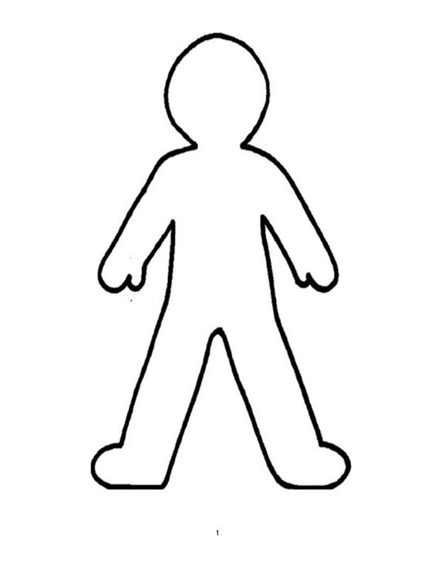
COLEGIO TEC. AGR. SAN JOSE | DOC: GLADYS ARENAS | TEMA:MI CUERPO. FUNCIONES.
DIMENSION: CORPORAL | GRADO:TRANSICION
ESTUDIANTE: |  |  | GUIA N°: 7
DESEMPEÑO: Reconoce progresivamente las partes de su cuerpo, acentuando su imagen corporal.
ACTIVIDAD: Luego de observa la clase número 5, toma una aguja o punzón, punza la figura humana sin salirse de las líneas que la conforman. Inicia en la cabeza.
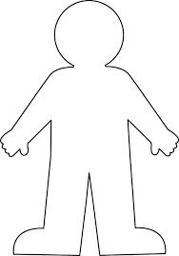

COLEGIO TEC. AGR. SAN JOSE | DOC: GLADYS ARENAS | TEMA: GRAFOMOTRICIDAD. ARRUGADO Y PEGADO
DIMENSION: CORPORAL- ESTETICA | GRADO:TRANSICION
MI NOMBRE: |  |  | GUIA N° 8
DESEMPEÑO: Realiza actividades motrices que me permiten adquirir habilidad para la escritura. ACTIVIDAD: Luego de observar la clase 6 de tu profe, Elabora bolitas de papel y pegalas en los 3 gusanitos, iniciando en la cabeza. 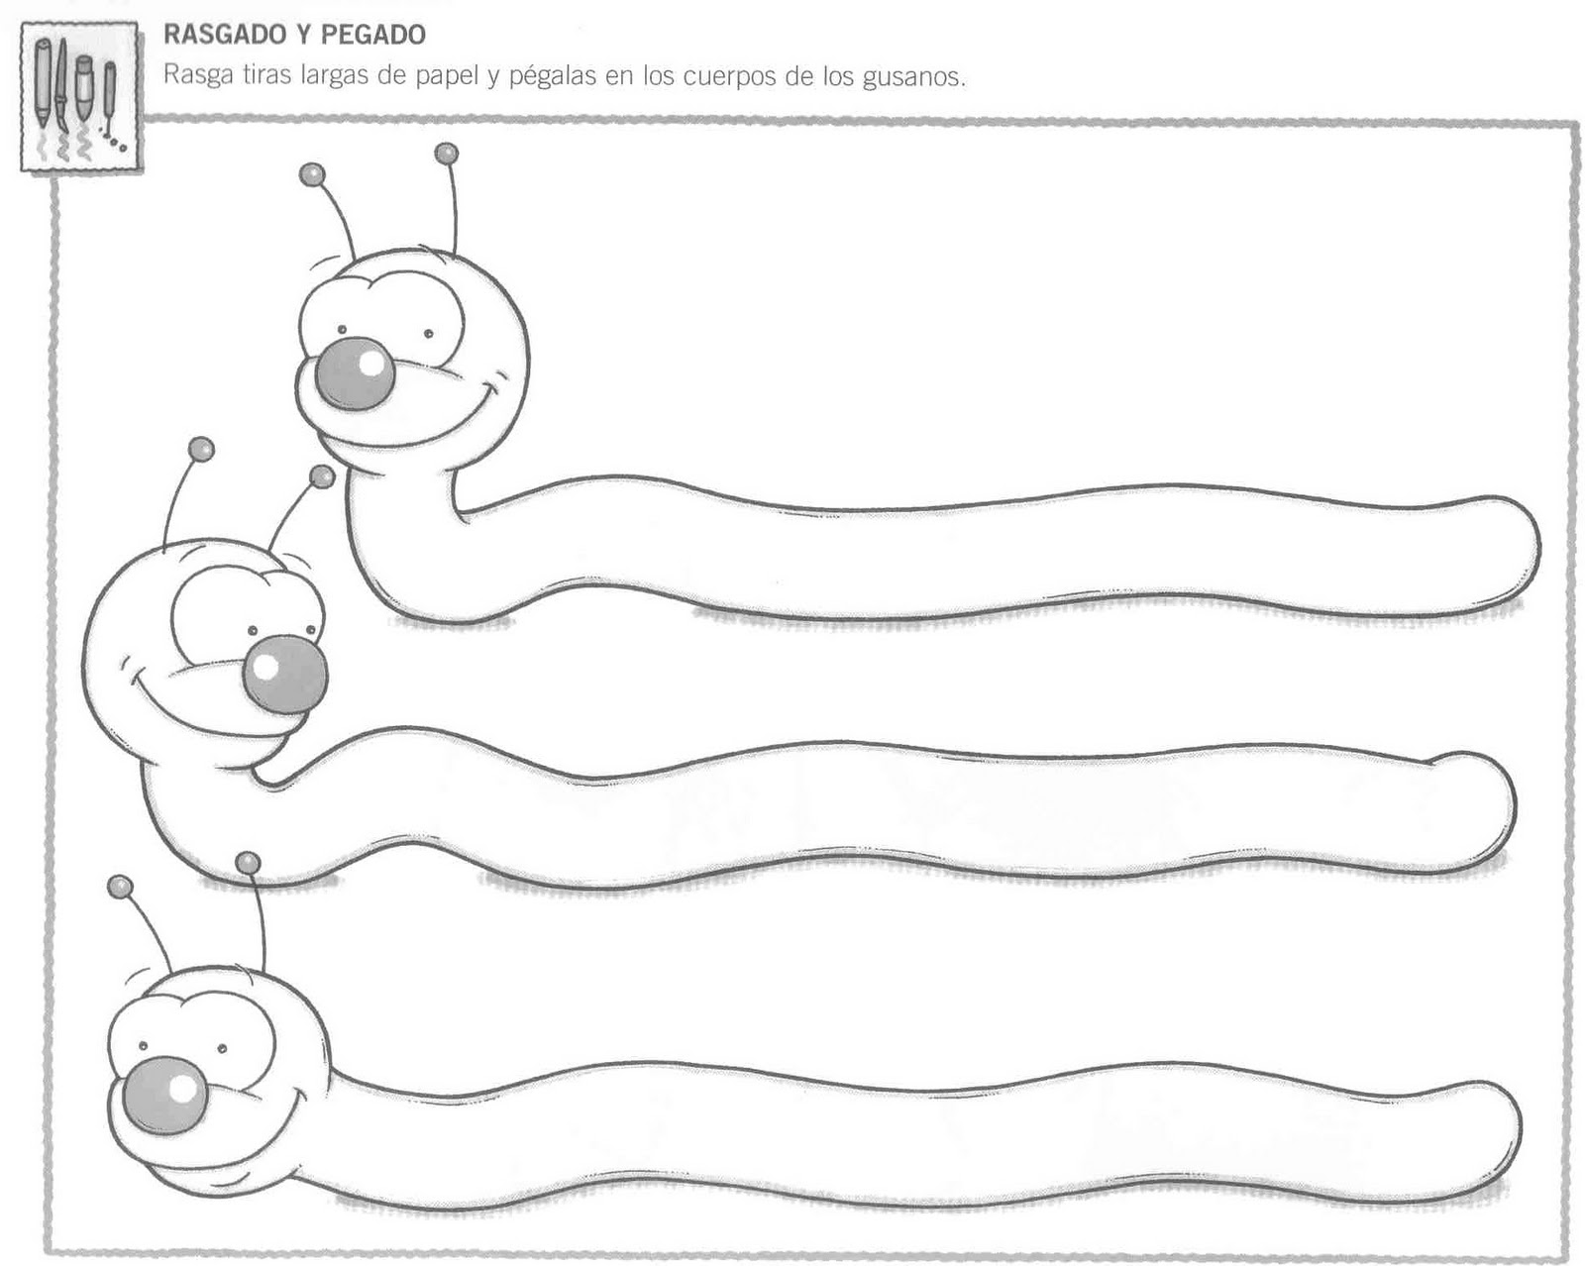

COLEGIO TEC. AGR. SAN JOSE | DOC: GLADYS ARENAS | TEMA:MI CUERPO. LATERALIDAD
DIMENSION: CORPORAL- COGNITIVA | GRADO:TRANSICION
NOMBRE. |  |  | GUIA N°: 9
DESEMPEÑO: Identifica su esquema e imagen corporal y la función de cada una de las partes de su cuerpo.,
Identifico y me oriento en el espacio utilizando los conceptos izquierda, derecha.
ACTIVIDAD: Mira el video: Arriba, Abajo, Derecha, Izquierda - Barney El Camión -Canciones Infantiles -Video para niños # https://www.youtube.com/watch?v=lLcljTakpIM
Luego mira la clase 7 de la profe. Punza el lado izquierdo de la figura. Rasga pedacitos de papel y pégalos al lado derecho.
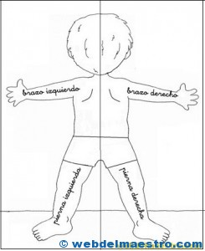
COLEGIO TEC. AGR. SAN JOSE | DOC: GLADYS ARENAS | TEMA: LATERALIDAD, GRAFOMOTRICIDAD.
DIMENSION: CORPORAL-COGNITIVA | GRADO:TRANSICION
ESTUDIANTE: |  |  | GUIA N°: 10
DBA: Adquiere habilidades motrices para el dominio de la motricidad y direccionalidad de la lectoescritura. DESEMPEÑO: Identifico y me oriento en el espacio utilizando los conceptos izquierda, derecha.
ACTIVIDAD: Observa mi clase 8 y Siguiendo las instrucciones que te doy. RASGA papel en tiras y pégalos al lado izquierdo de este recuadro y punza el lado derecho del mismo recuadro.

COLEGIO TEC. AGR. SAN JOSE | DOC: GLADYS ARENAS | TEMA: GRAFOMOTRICIDAD
DIMENSION: CORPORAL- ESTETICA | GRADO:TRANSICION
MI NOMBRE: |  |  | GUIA N° 11
DESEMPEÑO: Realizo trazos que favorecen el desarrollo de mi motricidad fina y me preparan para la escritura. ACTIVIDAD: Observa las instruciones de tu profe en la clase 9. Toma una aguja o punzon y punza las lineas iniciando desde la izquierda hasta la derecha. Sigue la guia que indica la flecha.
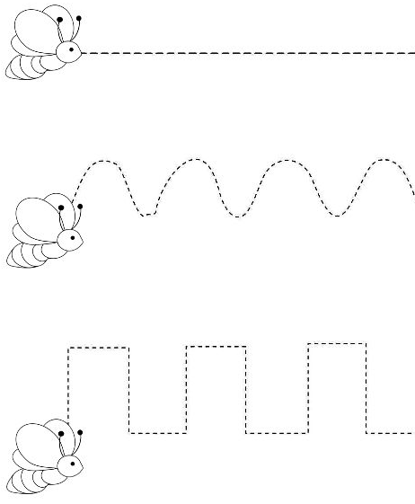

COLEGIO TEC. AGR. SAN JOSE | DOC: GLADYS ARENAS | TEMA:GRAFOMOTRICIDAD
DIMENSION: COMUNICATIVA | GRADO:TRANSICION
ESTUDIANTE: |  |  | GUIA N°: 12
DESEMPEÑO: Realiza trazos de grafo motricidad que le permiten adquirir habilidad para la lectoescritura y dominio de la direccionalidad en el plano gráfico. ACTIVIDAD: Observa las instruciones de tu profede la clase 9. Utilizando lápices de colores traza líneas desde la abeja a la flor, del sapo al pantano, del gato al ratón y de niño a la mamá.
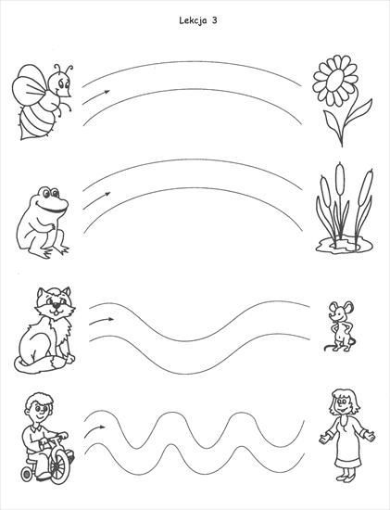

COLEGIO TEC. AGR. SAN JOSE | DOC: GLADYS ARENAS | TEMA:REFUERZO DE VOCALES
DIMENSION: COMUNICATIVA | GRADO:TRANSICION
ESTUDIANTE: |  |  | GUIA N°: 13
DESEMPEÑO: Realiza trazos de grafo motricidad que le permiten adquirir habilidad para la lectoescritura y dominio de la direccionalidad en el plano gráfico. ACTIVIDAD: Observa las instruciones de tu profe, clase 9. Con un punzon o agujon punza los caminos, inicia en la izquierda.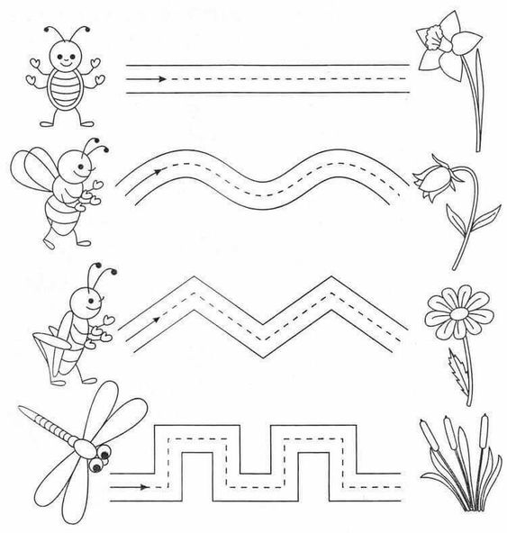

COLEGIO TEC. AGR. SAN JOSE | DOC: GLADYS ARENAS | FECHA
DIMENSION: CORPORAL- ESTETICA | GRADO:TRANSICION
ESTUDIANTE: |  |  | GUIA N° 14
TEMA: GRAFOMOTRICIDAD . INDICADOR DE DESEMPEÑO: Realizo trazos que favorecen el desarrollo de mi motricidad fina y me preparan para la escritura ACTIVIDAD: Observa las instruciones de tu profe, clase 9. Utilizando lápices de colores traza líneas desde la izquierda. 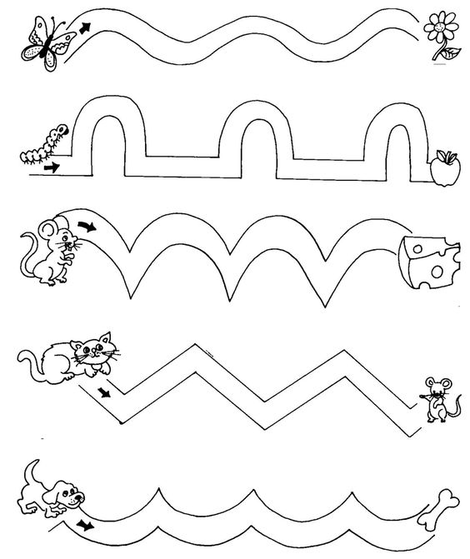 HORARIO PARA EL DESARROLLO DE LAS CLASES DURANTE SEMANAS COMPRENDIDAS ENTRE EL 15 Y 26 DE FEBRERO DE 2021.
FECHA | TEMA | GUIA
LUNES 15 FEBRERO | clase 1. Mi cuerpo, lateralidad  Grafomotricidad | GUIAS 15  GUIAS 16
MARTES 16 | Clase 2. MI CUERPO. ARRIBA- ABAJO  Poema. arriba- abajo | GUIA 17  GUIA 18
MIERCOLES 17 | Clase 3. : Relaciones espaciales . arriba- abajo  Grafomotricidad | GUIA 19  GUIA 20
JUEVES 18 | Clase 4: Relaciones espaciales . arriba – abajo  Grafomotricidad. | GUIA 21  GUIA 22
VIERNES 19 | Clase 5: Lateralidad, grafomotricidad  Grafomotricidad. | GUIA 23  GUIA 24
LUNES 22 | Clase 6: : Cualidades de los objetos: TAMAÑO Grafomotricidad, | GUIA 25  GUIA 26
MARTES 23 | Clase 7: Colores primarios INGLES: Saludos | GUIA 27  GUIA 28
MIERCOLES 24 | Clase 8: Colores primarios. Amarillo  Grafomotricidad | GUIA 29  GUIA 30
JUEVES 25 | Clase 9: : Quien soy. mi rostro, mis emociones  Grafomotricidad. | GUIAS 31 GUIA 32
VIERNES 26 | Clase 10: Forma geometrica. circulo  Grafomotricidad | GUIAS 33 GUIA 34

COLEGIO TEC. AGR. SAN JOSE | DOC: GLADYS ARENAS | TEMA:MI CUERPO. LATERALIDAD
 | FECHA:15- 02 - 21
DIMENSION: CORPORAL- COGNITIVA | GRADO:TRANSICION
NOMBRE. |  |  | GUIA N°: 15
DESEMPEÑO: Identifico y me oriento en el espacio utilizando los conceptos izquierda, derecha.
ACTIVIDAD: Mira el video: Arriba, Abajo, Derecha, Izquierda - Barney El Camión -Canciones Infantiles -Video para niños # https://www.youtube.com/watch?v=lLcljTakpIM
Observa la clase 01 de la profe donde te da las instrucciones.
Colorea la mano y el pie izquierdos con color azul, la mano y el pie derecho con color rojo.
IZQUIERDO DERECHO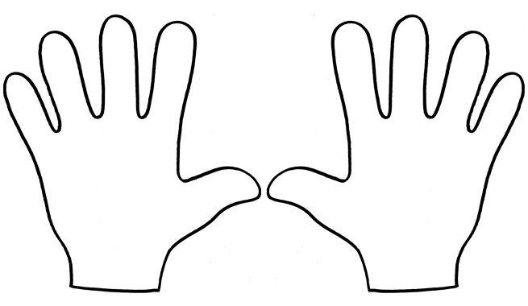 , 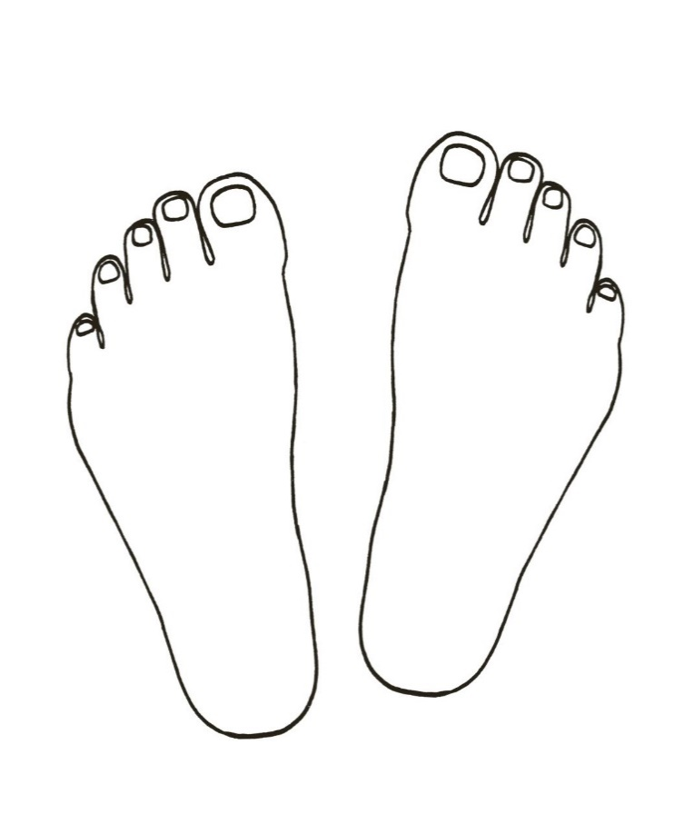 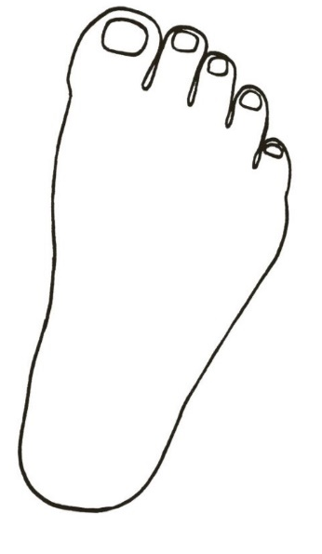
COLEGIO TEC. AGR. SAN JOSE | DOC: GLADYS ARENAS | TEMA: GRAFOMOTRICIDAD
 | FECHA:15- 02 - 21
DIMENSION: CORPORAL- ESTETICA | GRADO:TRANSICION
ESTUDIANTE: |  |  | GUIA N° : 16
DESEMPEÑO: Realizo trazos que favorecen el desarrollo de mi motricidad fina y me preparan para la escritura ACTIVIDAD: Punza los camino de izquierda a derecha. Siguen las flechas. Colorea los dibujos.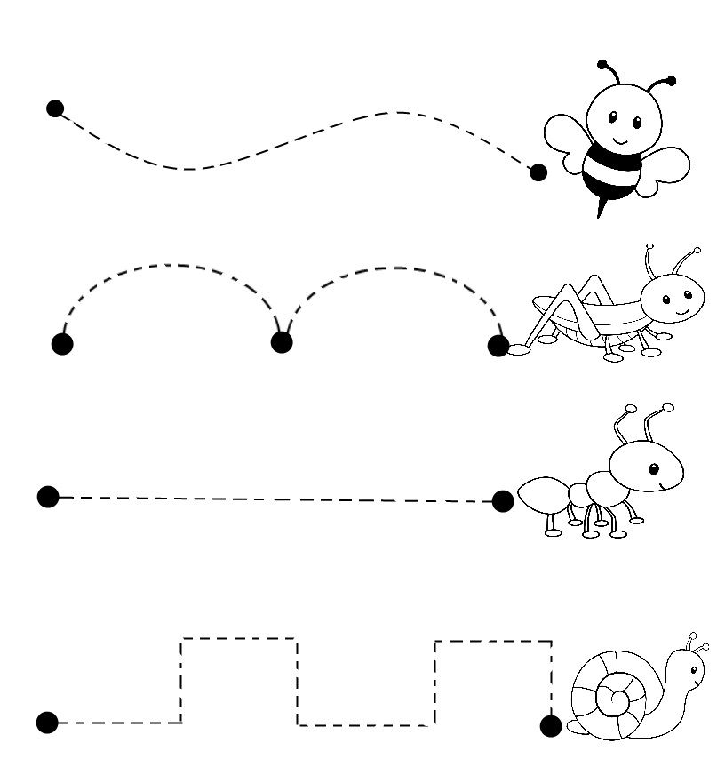
COLEGIO TEC. AGR. SAN JOSE | DOC: GLADYS ARENAS | TEMA:MI CUERPO. ARRIBA- ABAJO
 | FECHA:16- 02 - 21
DIMENSION: CORPORAL- COGNITIVA | GRADO:TRANSICION
ESTUDIANTE: |  |  | GUIA N°: 17
DESEMPEÑO: Reconoce progresivamente las partes de su cuerpo, acentuando su imagen corporal.
ACTIVIDAD: Luego de observar la clase 02 de tu profe, toma una aguja o punzón, punza la parte de arriba de las figuras de la niña y el niño, luego toma un pincel número 2 de punta plana y úntalo con pintura, pinta la parte de abajo de los dos niños. Sin salirse de las líneas que la conforman.
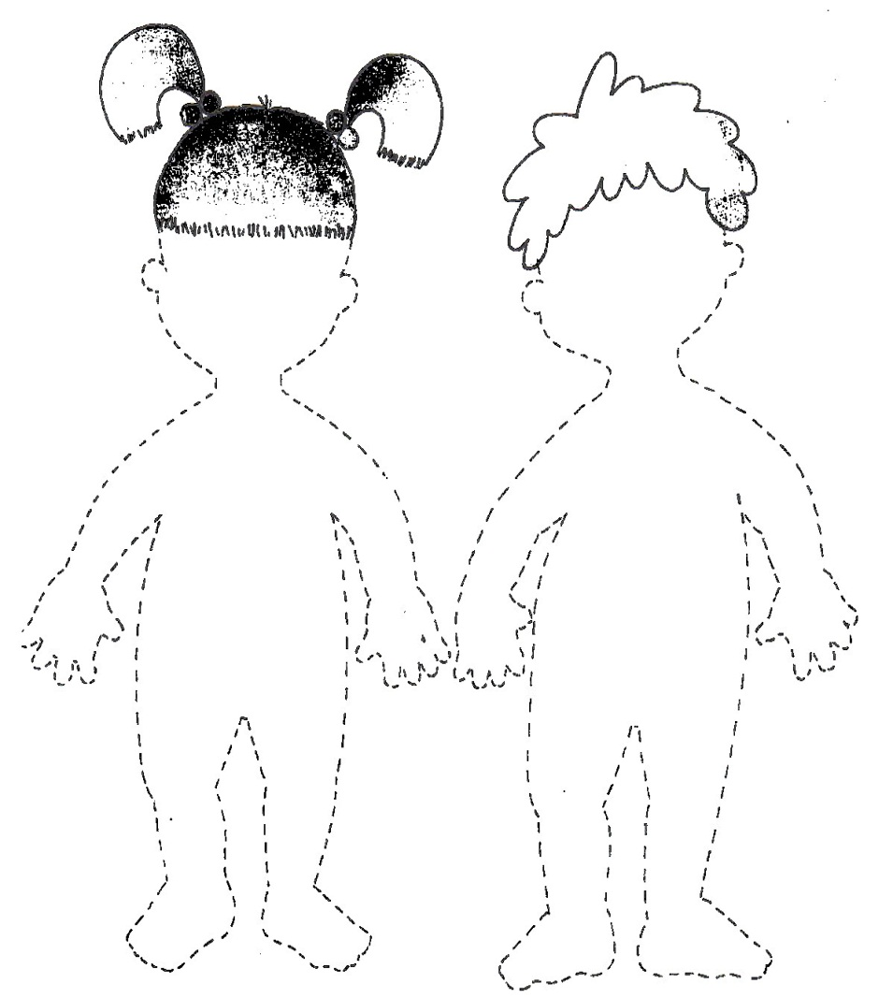
COLEGIO TEC. AGR. SAN JOSE | DOC: GLADYS ARENAS | TEMA:POEMA. ARRIBA- ABAJO
 | FECHA:16- 02 - 21
DIMENSION: COMUNICATIVA- COGNITIVA | GRADO:TRANSICION
ESTUDIANTE: |  |  | GUIA N°: 18
DESEMPEÑO: Aprendo e interpreto poemas y canciones
ACTIVIDAD: Colorea y aprende el poema con ayuda de tu familia.

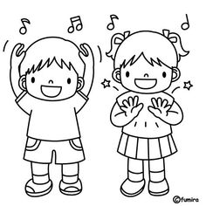

Arriba de una nube
El sol se despereza
Abajo de las nubes
Yo tengo mi cabeza

Arriba mi cabeza
Abajo mis pies
Arriba mis bracitos
Y empiezo otra vez
COLEGIO TEC. AGR. SAN JOSE | DOC: GLADYS ARENAS | TEMA : RELACIONES ESPACIALES . ARRIBA- ABAJO
 | FECHA:17- 02 - 21
DIMENSION: COGNITIVA | GRADO:TRANSICION
ESTUDIANTE: |  |  | GUIA N°: 19

INDICADOR: Me oriento y ubico objetos en el espacio real y grafico utilizando los conceptos arriba - abajo ACTIVIDAD: Observa el video: Arriba y abajo Aprendemos Cantando - Canciones Infantiles
https://www.youtube.com/watch?v=gc5bFNZl9mw Luego ve a la clase 03 de tu profe. Rodea las figuras que estan abajo y tacha las que estan arriba. Colorea los dibujos.
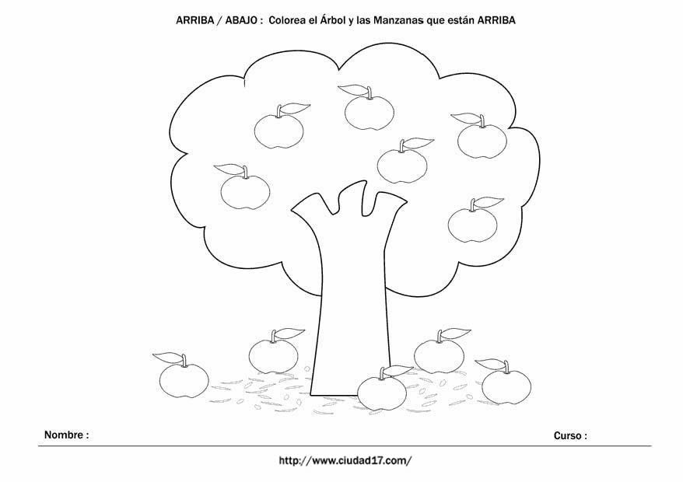{
COLEGIO TEC. AGR. SAN JOSE | DOC: GLADYS ARENAS | TEMA: GRAFOMOTRICIDAD .
 | FECHA:17- 02 - 21
DIMENSION: CORPORAL- COMUNICATIVA | GRADO:TRANSICION
ESTUDIANTE: |  |  | GUIA N°: 20
INDICADOR DE DESEMPEÑO: Realizo trazos que favorecen el desarrollo de mi motricidad fina y me preparan para la escritura ACTIVIDAD: Con lapiz repaza los trazos, luego dibuja los trazos en la parte de abajo siguiendo las flechas. Como esta la muestra. Puede hacerlo con colores. Mira el video donde tu profe te orienta. 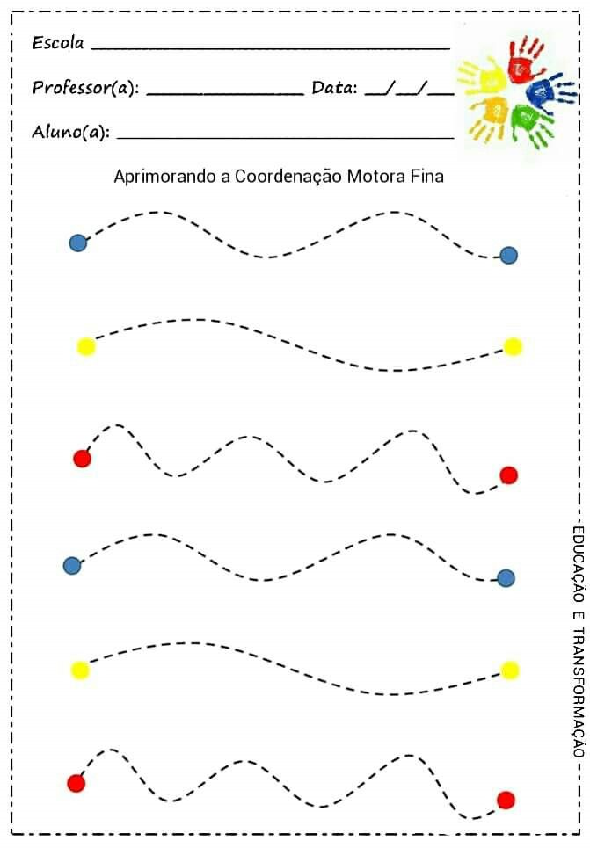
COLEGIO TEC. AGR. SAN JOSE | DOC: GLADYS ARENAS | TEMA : RELACIONES ESPACIALES . ARRIBA – ABAJO
 | FECHA:18- 02 - 21
DIMENSION: COGNITIVA | GRADO:TRANSICION
ESTUDIANTE: |  |  | GUIA N°: 21

INDICADORES DE DESEMPEÑO: Me oriento y ubico objetos en el espacio real y grafico utilizando los conceptos arriba – abajo ACTIVIDAD: ARRIBA ABAJO Nociones Espaciales Para Niños - Orientación Espacial - Lateralidad | La Pelota Loca

https://www.youtube.com/watch?v=LKQQsuVNYng Luego ve a la clase 04 de tu profe. Mira las Orientacion de tu profe. Rodeo las figuras que estan abajo , tacha las que estan arriba. Colorea.
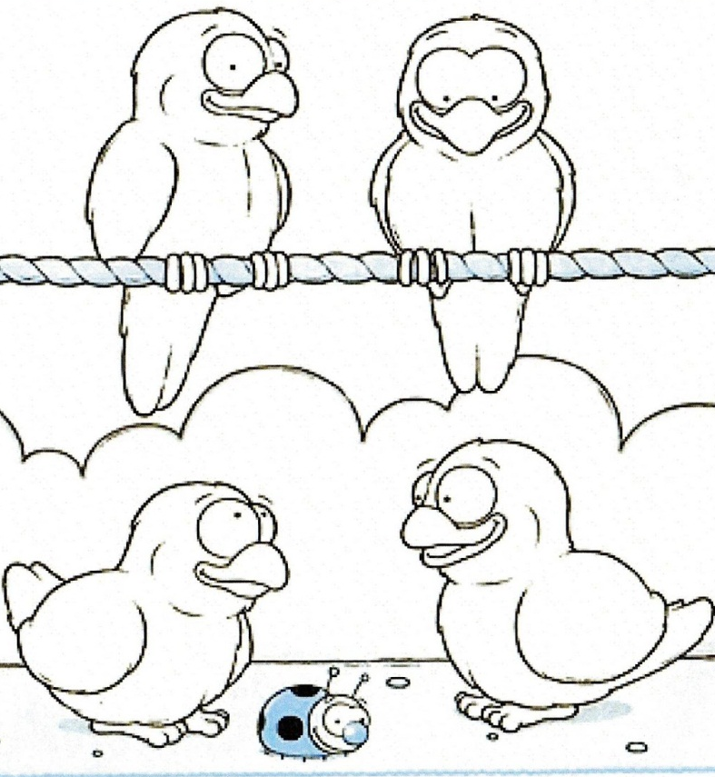

COLEGIO TEC. AGR. SAN JOSE | DOC: GLADYS ARENAS | TEMA: GRAFOMOTRICIDAD
 | FECHA:18- 02 - 21
DIMENSION: COGNITIVA | GRADO:TRANSICION
ESTUDIANTE: |  |  | GUIA N°: 22
ACTIVIDAD: Con un lapiz repaza los trazos sin levantar la mano, luego trazalos en el renglon de abajo. Mira las Instrucciones de tu profe en la clase 04.
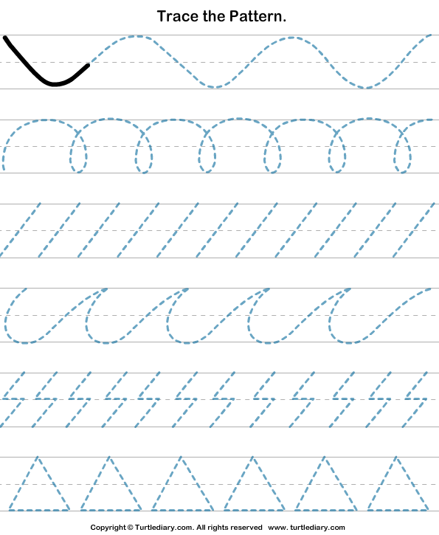


COLEGIO TEC. AGR. SAN JOSE | DOC: GLADYS ARENAS | TEMA: LATERALIDAD, GRAFOMOTRICIDAD.
 | FECHA:19- 02 - 21
DIMENSION: CORPORAL-COGNITIVA | GRADO:TRANSICION
ESTUDIANTE: |  |  | GUIA N°: 23
DBA: Adquiere habilidades motrices para el dominio de la motricidad y direccionalidad de la lectoescritura. DESEMPEÑO: Identifico y me oriento en el espacio utilizando los conceptos izquierda, derecha.
ACTIVIDAD: Observa mi clase 05 y Siguiendo las instrucciones que te doy. Recorta papel en pedacitos y pégalos en la parte de arriba del recuadro y punza la parte de abajo del mismo recuadro.

COLEGIO TEC. AGR. SAN JOSE | DOC: GLADYS ARENAS | TEMA: GRAFOMOTRICIDAD
 | FECHA:19- 02 - 21
DIMENSION: CORPORAL- COMUNICATIVA | GRADO:TRANSICION
MI NOMBRE: |  |  | GUIA N° 24
DESEMPEÑO: Realizo trazos que favorecen el desarrollo de mi motricidad fina y me preparan para la escritura. ACTIVIDAD: Observa las instruciones de tu profe en la clase 05. Toma una aguja o punzon y punza las lineas iniciando desde arriba hasta abajo. Sigue la direccion que indica la flecha, luego colorea ñas manzanas.
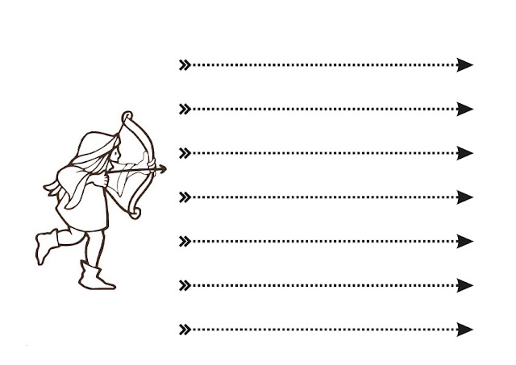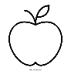
COLEGIO TEC. AGR. SAN JOSE | DOC: GLADYS ARENAS | TEMA : CUALIDADES DE LOS OBJETOS: TAMAÑO
 | FECHA:22- 02 - 21
DIMENSION: COGNITIVA | GRADO:TRANSICION
ESTUDIANTE: |  |  | GUIA N°: 25

INDICADOR: Describo, comparo, relaciono, agrupo y ordeno objetos, imágenes según sus cualidades: color. Forma, tamaño ACTIVIDAD:Luego de ver la clase 06 de tu profe. Mira el video.Los tamaños | Videos para niños | Aprende jugando https://www.youtube.com/watch?v=27a60RTAA1U
Enseguda colorea de rojo las figuras grandes, azul las medianas, amarillo las pequeñas
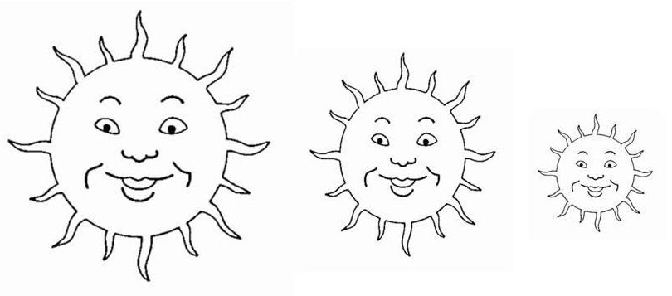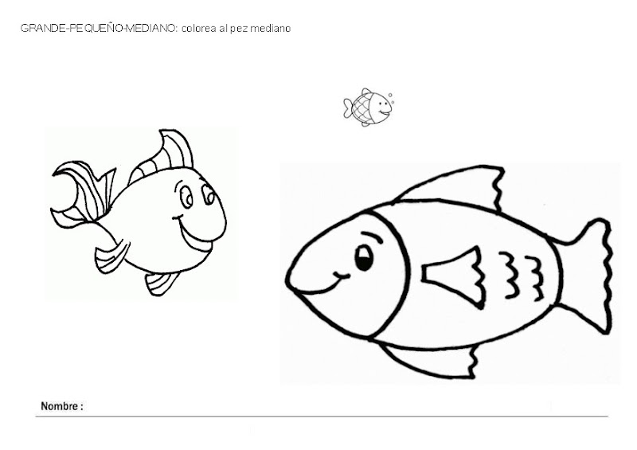


COLEGIO TEC. AGR. SAN JOSE | DOC: GLADYS ARENAS | TEMA: GRAFOMOTRICIDAD
 | FECHA: 22- 02 - 21
DIMENSION: CORPORAL- ESTETICA | GRADO:TRANSICION
MI NOMBRE: |  |  | GUIA N° 26
DESEMPEÑO: Realizo trazos que favorecen el desarrollo de mi motricidad fina y me preparan para la escritura. ACTIVIDAD: Observa las instruciones de tu profe en la clase . Toma un lapiz y traza las lineas iniciando desde arriba hasta abajo. Sigue la guia que indica la flecha.
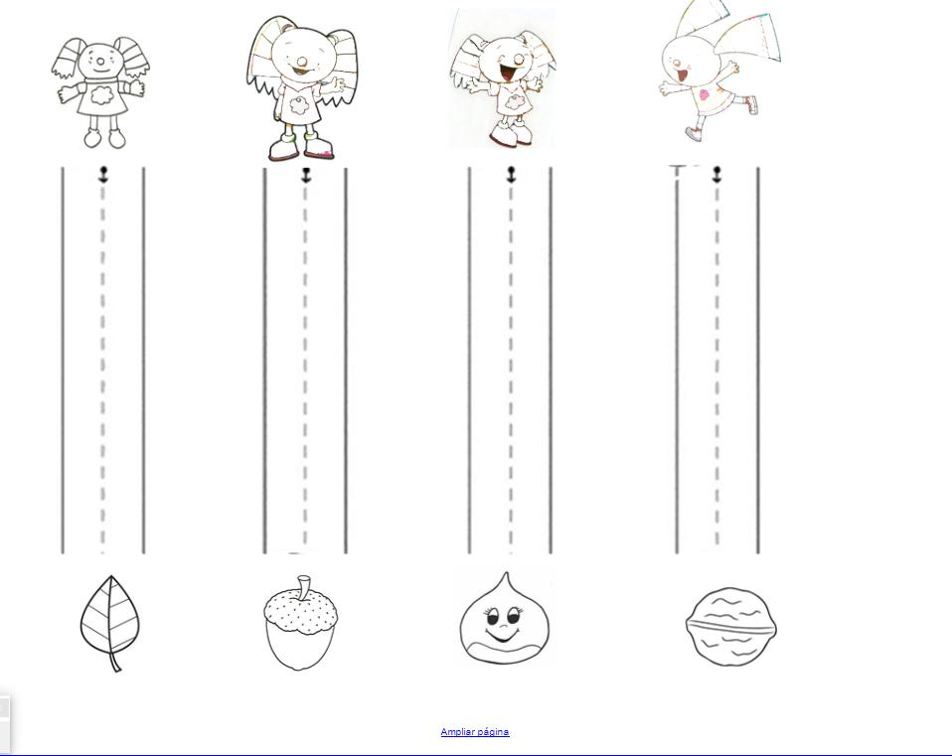
COLEGIO TEC. AGR. SAN JOSE | DOC: GLADYS ARENAS | TEMA: COLORES PRIMARIOS
 | FECHA: 23- 02 - 21
DIMENSION: COGNITIVA | GRADO:TRANSICION
MI NOMBRE: |  |  | GUIA N° 27

DESEMPEÑO: Identifica, describe, compara, relaciona, agrupa y ordena objetos e imágenes según su color. ACTIVIDAD: Mira el video que te envie: Barney el camion - Los Colores - Canciones Infantiles Educativas - Video para niños # https://www.youtube.com/watch?v=zKtooRummUI Luego Observa la clase 07 de tu profe. Rasga pedacitos de papel rojo y pegalo en el corazon grande, pinta con vinilo rojo el corazon mediano y colorea con color rojo sin salirse de la linea el corzon más paqueño. COLOR ROJO 

COLEGIO TEC. AGR. SAN JOSE | DOC: GLADYS ARENAS | TEMA: SALUDOS EN INGLES
 | FECHA: 23- 02 - 21 | TEMA: SALUDOS EN INGLES
DIMENSION: COMUNICATIVA. INGLES | GRADO:TRANSICION | TEMA: SALUDOS EN INGLES
ESTUDIANTE: |  | GUIA N° 28
. ACTIVIDAD: Observa la clase 07 de tu profe, practica lo aprendido. Colorea y aprende con tu familia la canción, cuando lo hayas logrado graba un video o audio con esta y enviala a tu profe.
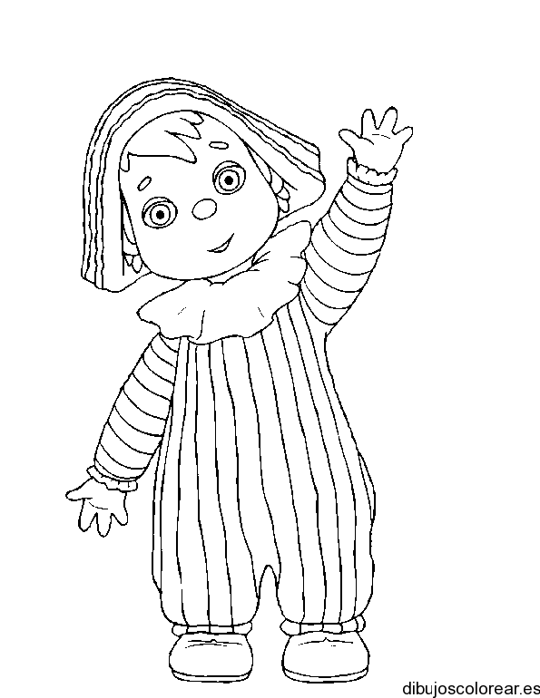 Pronunciation
hello teacher jelóu ticher ( 2 veces) hola profesor
how are you jauar iu (2 veces) como está usted
very very well very very uel ( 2 veces) muy muy bien
thank and you Tzenkiu an iou ( 2 veces) gracias y usted

COLEGIO TEC. AGR. SAN JOSE | DOC: GLADYS ARENAS | TEMA: COLORES PRIMARIOS. AMARILLO
 | FECHA: 24- 02 - 21
DIMENSION: COGNITIVA | GRADO:TRANSICION
MI NOMBRE: |  |  | GUIA N° 29
DESEMPEÑO: : Identifica, describe, compara, relaciona, agrupa y ordena objetos e imágenes según su color. ACTIVIDAD: Observa la clase 08 de tu profe. Rasga pedacitos de papel amarillo y pegalo en el sol grande, pinta con vinilo amarillo el sol mediano y colorea con color amarillo sin salirse de la linea el sol más paqueño. COLOR AMARILLO 

COLEGIO TEC. AGR. SAN JOSE | DOC: GLADYS ARENAS | TEMA: GRAFOMOTRICIDAD
 | FECHA: 24- 02 - 21
DIMENSION: CORPORAL- ESTETICA | GRADO:TRANSICION
MI NOMBRE: |  |  | GUIA N° 30
DESEMPEÑO: Realizo trazos que favorecen el desarrollo de mi motricidad fina y me preparan para la escritura. ACTIVIDAD: Observa las instruciones de tu profe en la clase 08 Toma un lapiz y traza las lineas iniciando desde arriba hasta abajo. Sigue la guia que indica la flecha.
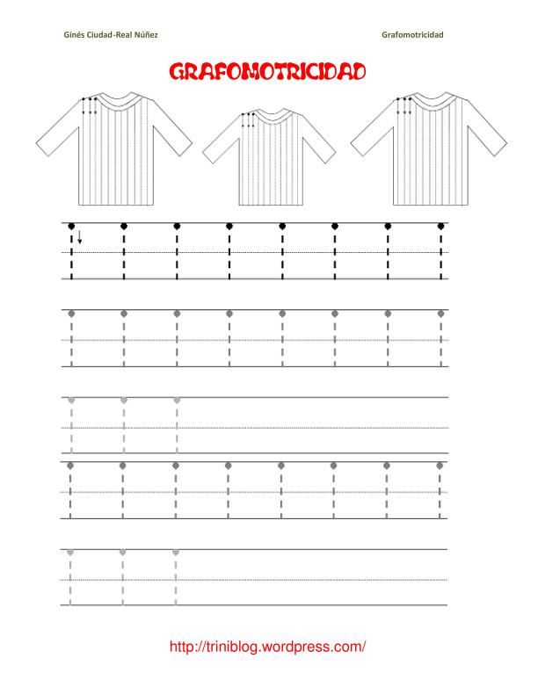

COLEGIO TEC. AGR. SAN JOSE | DOC: GLADYS ARENAS | TEMA: QUIEN SOY. MI ROSTRO, MIS EMOCIONES
 | FECHA: 25- 02 - 21 | TEMA: QUIEN SOY. MI ROSTRO, MIS EMOCIONES
DIMENSION: COGNITIVA | GRADO:TRANSICION | TEMA: QUIEN SOY. MI ROSTRO, MIS EMOCIONES
ESTUDIANTE: |  | GUIA N°: 31
DESEMPEÑO: Identifico, nombro y represento las partes de mi cara. Expreso mis emociones. ACTIVIDAD: Observa la clase 09 de tu profe. Observa el video de YouTube: Las Emociones: https://www.youtube.com/watch?v=_ufmuD4VUzU Copia la carita de arriba con la emoción que muestra en la parte de abajo. Coloréalas.
  llorando | 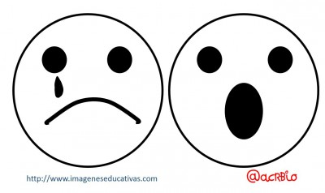triste |  cansado
 feliz | asustado |  enojado

COLEGIO TEC. AGR. SAN JOSE | DOC: GLADYS ARENAS | TEMA: GRAFOMOTRICIDAD
 | FECHA: 25- 02 - 21
DIMENSION: CORPORAL- ESTETICA | GRADO:TRANSICION
MI NOMBRE: |  |  | GUIA N° 32
DESEMPEÑO: Realizo trazos que favorecen el desarrollo de mi motricidad fina y me preparan para la escritura. ACTIVIDAD: Observa las instruciones de tu profe en la clase 09. Toma un lapiz y traza las lineas iniciando desde arriba hasta abajo. Sigue la guia que indica la flecha.

COLEGIO TEC. AGR. SAN JOSE | DOC: GLADYS ARENAS | TEMA: FORMA GEOMETRICA. CIRCULO
 | FECHA: 26- 02 - 21
DIMENSION: COGNITIVA | GRADO:TRANSICION
ESTUDIANTE: |  |  | GUIA N° 33
DESEMPEÑO: Identifica, describe, compara, relaciona, agrupa y ordena objetos e imágenes según su forma. ACT: Observa y practica con el video: Figuras Geométricas - Canción y Cuento: EL CÍRCULO - Formas y Figuras | La Pelota Loca. https://www.youtube.com/watch?v=Cw5BWA8eM7I Luego mira la clase 10 de tu profe. Punza el círculo por la línea siguiendo las flechas y coloréalo por dentro. En la parte de abajo busca los círculos y coloréalos, deben ser solo círculos.
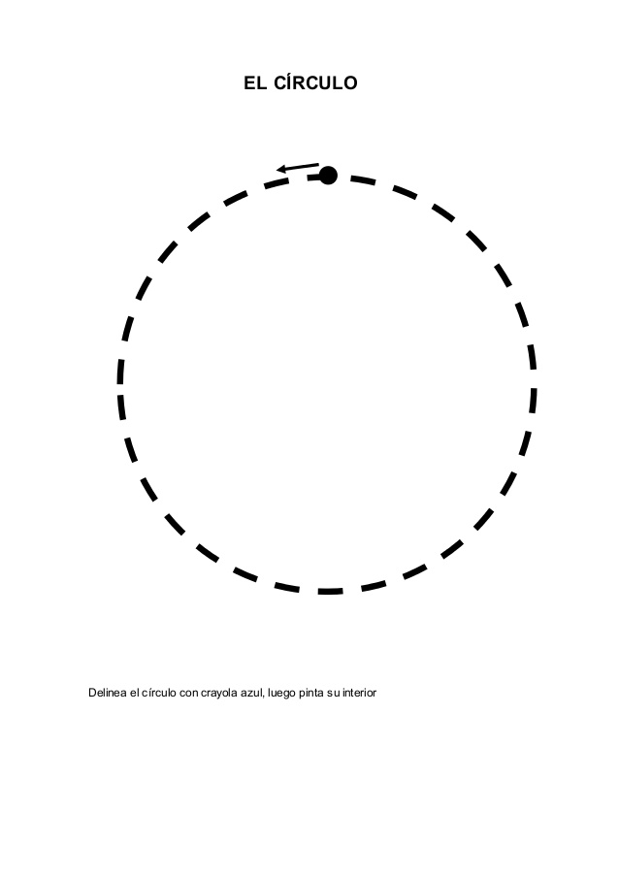

COLEGIO TEC. AGR. SAN JOSE | DOC: GLADYS ARENAS | TEMA: GRAFOMOTRICIDAD
 | FECHA: 26- 02 - 21
DIMENSION: CORPORAL- ESTETICA | GRADO:TRANSICION
MI NOMBRE: |  |  | GUIA N° 34
DESEMPEÑO: Realizo trazos que favorecen el desarrollo de mi motricidad fina y me preparan para la escritura. ACTIVIDAD: Observa las instruciones de tu profe en la clase 10 . Toma un lapiz y traza las lineas iniciando desde arriba hasta abajo. Sigue la guia que indica la flecha.

